Проповеди в MP3 – диск 138

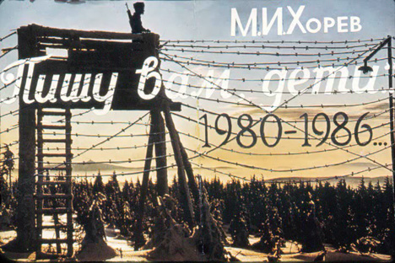

Слайдфильм

«Пишу вам, дети» (Хорев М.И.)

Часть 1

